Защитите своих детей, учите их правилам безопасности!
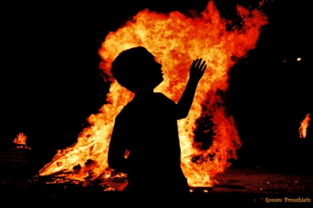

Пожар проще предупредить, чем потушить. Эта привычная фраза не теряет актуальности, особенно в отношении пожарной безопасности в детских учреждениях. Именно в дошкольном и школьном возрасте закладываются основные навыки безопасного поведения, вырабатывается бережное отношение к жизни и природе.
Детский сад

Любознательность детей, их тяга к игре с огнём и спичками часто приводят к пожару. Взрослые должны настойчиво объяснять ребенку основные правила пожарной безопасности, актуальные для дошкольников. Даже двухлетний малыш в состоянии понять, что нельзя трогать розетку и провода.
Для того чтобы объяснить, какой вред спички могут нанести, если попадут в неумелые руки, можно читать и обсуждать с детьми стихотворения, сказки, разыгрывать их по ролям и иллюстрировать. С помощью занятий по решению проблемных ситуаций можно проверить, как дети усвоили правила поведения при пожаре:
если ты увидел, как что-то в квартире загорелось, вызови пожарных по номеру 101, назови свой адрес;
при пожаре нельзя прятаться и пользоваться лифтом;
если из квартиры выйти не получается, не паникуй, не прыгай из окна, пожарные уже в пути и скоро тебе помогут.

Младшее и среднее звено школы

Когда ребенок поступает в школу, знания о пожарной безопасности закрепляются на уроках ОБЖ, тематических праздниках и конкурсах.
Ученики начальных классов большую часть времени проводят в учреждении образования, оставаясь на продлённый день. Поэтому им необходимо помнить и соблюдать правила пожарной безопасности в школе:
не используй в школе спички, зажигалки и пиротехнику;
не оставляй без присмотра работающие электроприборы;
не разводи костры на школьной территории;
умей пользоваться планом эвакуации. Знай, где находятся пути выхода при пожаре;
немедленно сообщи взрослым о запахе дыма или других пожароопасных ситуациях.
Если беда все-таки произошла, важно помнить правильные действия при пожаре в школе:
сообщи педагогу или другому работнику школы об открытом пламени или задымлении;
находись возле учителя, следуя его указаниям;
не паникуй, внимательно слушая взрослых;
вместе с учителем выходи из здания школы. Не беги, не мешай товарищам, помогай малышам;
после эвакуации оставайся там, где указал педагог;
без разрешения взрослых нельзя участвовать в тушении пожара;
об ожогах и других травмах сообщи учителю.
Во время тренировок по действиям при пожаре с младшими школьниками отрабатываются практические навыки эвакуации: движение группой, движение гусиным шагом под дымом, ознакомление с работой огнетушителя.

Старшеклассники

Старшие школьники уже осознают важность соблюдения правил пожарной безопасности, однако для них не менее важно повторение и закрепление уже знакомого материала. В работе с ними нужно подчеркивать, что с большей самостоятельностью в их жизни расширяется и область ответственности — за безопасность, здоровье, материальное имущество. Проводя дома одни большую часть времени, школьники должны помнить о правилах пожарной безопасности:
выходя из квартиры, выключи электроприборы. Проверь, закрыты ли конфорки газовой плиты;
не суши вещи над плитой, они могут загореться;
не играй со спичками, зажигалками, фейерверками, свечами, бенгальскими огнями и аэрозольными баллончиками;
если в квартире пахнет газом, не включай свет и не зажигай спички, а немедленно вызови газовую службу с мобильного телефона по номеру 104. Домашним телефоном пользоваться нельзя. Проветри комнату;
газовые трубы не турник, не виси на них;
не дотрагивайся до электроприборов мокрыми руками и не пользуйся ими в ванной комнате;
не накрывай светильники бумагой и тканью;
не пользуйся электроприборами и розетками, которые искрят.

